

**Официальное издание (бюллетень) Администрации Угловского городского поселения**

|  |  |  |
| --- | --- | --- |
| **Выходит**  **с 2016 г.** | **Учредитель газеты:**  **Совет депутатов Угловского городского поселения** | **№ 17**  **29 апреля 2021г** |

**Уважаемые жители и гости Угловского городского поселения**!

В целях информационного обеспечения граждан о деятельности органов власти, а так же развития общественного самоуправления (повышение активности и ответственности населения в разрешении вопросов территории). Администрация Угловского городского поселения приняла решение о системном выпуске периодического печатного издания - бюллетеня «Официальный вестник Угловского городского поселения». В данных публикациях Вы вправе так же участвовать: задавать вопросы, предлагать их решения, получать интересующую Вас информацию.

Контактный телефон: (8-816-57) 26-124. Приглашаем к сотрудничеству!

Глава городского поселения А.В. Стекольников

_____________________________________________________________________________

**Дорогие земляки!**

9 мая – день, когда мы благодарим тех, кто подарил нам мир и свободу, боролся на фронте и в тылу, возрождал страну в трудные послевоенные годы.

Проходят десятилетия, сменяются поколения, но Великая Победа, как символ национальной гордости, воинской славы и доблести нашего народа, остаётся в наших сердцах.

И сегодня наша общая задача – сохранение памяти о Великой Отечественной войне, осмысление её уроков, воспитание у подрастающего поколения уважительного отношения к старшему поколению.

От души желаю Вам и Вашим близким крепкого здоровья,

благополучия, мирного неба над головой и неиссякаемой веры

в светлое будущее нашей страны!

Глава Угловского городского поселения

А.В. Стекольников

**Пожарная безопасность в весенний период**

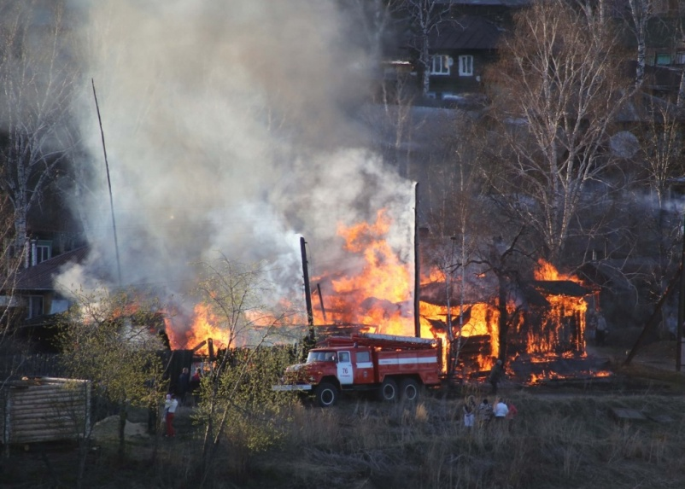**Ежегодно в весенний период все силы общественных формирований, организаций, заинтересованных в пожарной безопасности, направлены на проведение мероприятий по профилактике пожаров, предупреждение травматизма и гибели людей при пожарах.**

Весна считается самым пожароопасным сезоном, когда только сошел снег, осталась прошлогодняя сухая трава, а зеленая еще не выросла. В этот период пожар может возникнуть из-за любой оплошности, из-за брошенного непотушенного окурка, из-за битого стекла, нагретого солнцем, из-за специального выжигания сухой травы и бесконтрольного сжигания мусора при уборке территорий!

Чтобы не допустить пожара, необходимо соблюдать меры предосторожности:

· убирая территорию, не сжигайте мусор вблизи строений, расстояние между строениями и сжигаемым мусором должно быть не менее 50 м, сжигая мусор необходимо следить за горением до полного прекращения огня. В сухую и ветреную погоду сжигать мусор запрещается законом;

· не поджигайте сухую траву, она очень быстро горит, а раздуваемый ветром огонь быстро распространяется и может перекинуться на близлежащие деревья и строения, вы не сможете быстро ликвидировать загорание;

· не загромождайте проезды и противопожарные разрывы между зданиями строительными и другими горючими материалами, это воспрепятствует проезду пожарной техники.

В частных домах мусор, который невозможно как-либо использовать, следует собрать в контейнер и увезти на специально оборудованную мусорную площадку, а около дома на весь весенний и летний период необходимо обеспечить наличие первичных средств тушения пожара (бочка с водой объемом не менее 200 литров, ведро, ящик с песком, лопаты и багры).+

Если около вашего дома горит мусор или сухая трава, попробуйте потушить огонь самостоятельно, забив его ветками, засыпав землей, залив водой.

При обнаружении возгорания немедленно сообщите в пожарную охрану по телефону «101» или «112», точно назвав адрес места происшествия.

**ПРОТОКОЛ**

**рассмотрения заявок на участие в аукционе по продаже права аренды**

**земельного участка**

р.п. Угловка 26 апреля 2021 года

Аукционная комиссия Администрации Угловского городского поселения провела процедуру рассмотрения заявок на участие в аукционе 26.04.2021 года

**Время начала рассмотрения заявок:** 10 часов 00 минут

**Место рассмотрения:** 174361, Новгородская область, Окуловский район, р.п. Угловка, ул. Центральная, д.9, каб.4

**Организатор торгов:** Администрация Угловского городского поселения Окуловского муниципального района Новгородской области.

**Форма торгов:** аукцион по продаже права на заключение договора аренды земельного участка, находящегося в муниципальной собственности Угловского городского поселения.

 Рассмотрение заявок на участие в открытом аукционе проводилось комиссией в составе:

|  |  |  |
| --- | --- | --- |
| Ф.И.О. | Роль | Присутствие/ отсутствие |
| Звонарева Т.Н. | Председатель комиссии | присутствует |
| Демидова Ю.Е. | Член комиссии | присутствует |
| Жданова Е.П. | Член комиссии | присутствует |
| Поварухина Е.Н. | Член комиссии | присутствует |
| Каликулина Ю.А. | Член комиссии | присутствует |

Присутствуют 5 (пять) человек из 5 (пяти). Кворум составляет 100 %, заседание правомочно.

Извещение о проведении аукциона было размещено на официальном сайте torgi.gov.ru 18.03.2021 за № 180321/2071779/01, на сайте Угловского городского поселения, и опубликовано в бюллетени «Официальный вестник Угловского городского поселения» от **18.03.2021 № 10.**

**Предмет торгов**: продажа права на заключение договора аренды земельного участка сроком на 20 лет, находящегося в муниципальной собственности Угловского городского поселения, из земель населенных пунктов, с кадастровым номером 53:12:0714001:182, площадью 2500 кв.м, местоположение: Российская Федерация, Новгородская область, Окуловский муниципальный район, Угловское городское поселение, деревня Заозерье, земельный участок 18, с видом разрешенного использования – для индивидуального жилищного строительства.

Комиссией рассмотрены заявки на участие в аукционе:

|  |  |  |  |  |  |
| --- | --- | --- | --- | --- | --- |
| №  заявки | Дата заявки | Сумма  задатка | Наименование заявителя и почтовый адрес | Решение | Причина отказа |
| 1 | 26.03.2021 | 2000 рублей 00 копеек | Александров Николай Алексеевич  Новгородская область, Окуловский район, пос. Угловка, ул. Центральная, д. 11а, кв.7 | Допущен | - |

Отказов в приеме документов для участия в аукционе не зарегистрировано. Отозванные заявки отсутствуют. Изменения заявок на участие в аукционе не поданы.

**Решение комиссии:**

            1. Аукцион признать несостоявшимся, по причине подачи одной заявки.

2. Договор аренды земельного участка будет заключен с единственным участником аукциона – Александровым Николаем Алексеевич.

Начальный размер годовой арендной платы земельного участка определить в размере равном цене предмета аукциона – **10000** (десять тысяч) рублей **00** копеек.

Протокол подписан 26.04.2021 года комиссией в составе:

Председатель комиссии – заместитель Главы администрации - ___________Т.Н. Звонарёва

Члены комиссии

                                                                                ___________   Е.П.Жданова

____________ Ю.Е. Демидова

                                                                                  ___________   Е.Н.Поварухина

                                                                                 ____________ Ю.А. Каликулина

**ПРОТОКОЛ**

**рассмотрения заявок на участие в аукционе по продаже права аренды**

**земельного участка**

р.п. Угловка 26 апреля 2021 года

Аукционная комиссия Администрации Угловского городского поселения провела процедуру рассмотрения заявок на участие в аукционе 26.04.2021 года

**Время начала рассмотрения заявок:** 10 часов 30 минут

**Место рассмотрения:** 174361, Новгородская область, Окуловский район, р.п. Угловка, ул. Центральная, д.9, каб.4

**Организатор торгов:** Администрация Угловского городского поселения Окуловского муниципального района Новгородской области.

**Форма торгов:** аукцион по продаже права на заключение договора аренды земельного участка, находящегося в муниципальной собственности Угловского городского поселения.

 Рассмотрение заявок на участие в открытом аукционе проводилось комиссией в составе:

|  |  |  |
| --- | --- | --- |
| Ф.И.О. | Роль | Присутствие/ отсутствие |
| Звонарева Т.Н. | Председатель комиссии | присутствует |
| Демидова Ю.Е. | Член комиссии | присутствует |
| Жданова Е.П. | Член комиссии | присутствует |
| Поварухина Е.Н. | Член комиссии | присутствует |
| Каликулина Ю.А. | Член комиссии | присутствует |

Присутствуют 5 (пять) человек из 5 (пяти). Кворум составляет 100 %, заседание правомочно.

Извещение о проведении аукциона было размещено на официальном сайте torgi.gov.ru 18.03.2021 за № 180321/2071779/02, на сайте Угловского городского поселения, и опубликовано в бюллетени «Официальный вестник Угловского городского поселения» от **18.03.2021 № 10.**

**Предмет торгов**: продажа права на заключение договора аренды земельного участка сроком на 20 лет, находящегося в муниципальной собственности Угловского городского поселения, из земель населенных пунктов, с кадастровым номером 53:12:1044001:158, площадью 2500 кв.м, местоположение: Российская Федерация, Новгородская область, Окуловский муниципальный район, Угловское городское поселение, деревня Колосово, земельный участок 15, с видом разрешенного использования – для индивидуального жилищного строительства.

Комиссией рассмотрены заявки на участие в аукционе:

|  |  |  |  |  |  |
| --- | --- | --- | --- | --- | --- |
| №  заявки | Дата заявки | Сумма  задатка | Наименование заявителя и почтовый адрес | Решение | Причина отказа |
| 1 | 09.04.2021 | 4000 рублей 00 копеек | Осипова Елена Викторовна  г. Санкт-Петербург, р-н Невский,, наб. Октябрьская, дом 100, корп. 2, кв. 71 | Допущен | - |

Отказов в приеме документов для участия в аукционе не зарегистрировано. Отозванные заявки отсутствуют. Изменения заявок на участие в аукционе не поданы.

**Решение комиссии:**

            1. Аукцион признать несостоявшимся, по причине подачи одной заявки.

2. Договор аренды земельного участка будет заключен с единственным участником аукциона – Осиповой Еленой Викторовной.

Начальный размер годовой арендной платы земельного участка определить в размере равном цене предмета аукциона – **20000** (двадцать тысяч) рублей **00** копеек.

Протокол подписан 26.04.2021 года комиссией в составе:

Председатель комиссии – заместитель Главы администрации - ___________Т.Н. Звонарёва

Члены комиссии

                                                                                ___________   Е.П.Жданова

____________ Ю.Е. Демидова

                                                                                  ___________   Е.Н.Поварухина

                                                                                 ____________ Ю.А. Каликулина

**Российская Федерация**

**Администрация Угловского городского поселения**

**Окуловского муниципального района Новгородской области**

П О С Т А Н О В Л Е Н И Е

08.04.2021 № 163

р.п. Угловка

**О внесении изменений в постановление № 607 от 30.12.2020 года «Об утверждении плана-графика размещения закупок на поставки товаров, выполнение работ, оказание услуг для муниципальных нужд Администрации Угловского городского поселения**

**на 2021 финансовый год и на плановый период 2022-2023 годов»**

В соответствии   с   федеральным  законом  №  44-ФЗ  от 05.04.2013  года  « О контрактной  системе в  сфере  закупок  товаров,  работ,  услуг  для  обеспечения  государственных  и  муниципальных  нужд», Администрация Угловского городского поселения

ПОСТАНОВЛЯЕТ:

1.Внести изменения в постановление № 607 от 30.12.2020 года «Об утверждении плана-графика размещения закупок на поставки товаров, выполнение работ, оказание услуг для муниципальных нужд Администрации Угловского городского поселения на 2021 финансовый год и на плановый период 2022-2023 годов», изложивплан-график в новой редакции.

2**.** Внести в план-график закупку на «Выполнение работ по разработке проекта межевания территории, межевого плана по образованию земельного участка и проведение комплексных кадастровых работ» на сумму 68000,00 (Шестьдесят восемь тысяч рублей 00 копеек), поскольку возникли обстоятельства, предвидеть которые на дату утверждения плана-графика было не возможно.

3. Разместить план-график закупок поставки товаров, выполнение работ, оказание услуг для муниципальных нужд Администрации Угловского городского поселения на 2020 финансовый год и на плановый период 2021-2022 годов на Официальном сайте Угловского городского поселения и на Официальном сайте Российской Федерации Единой Информационной Системы в сфере закупок: [www.zakupki.gov.ru](http://www.zakupki.gov.ru).

**Глава Угловского городского поселения А.В.Стекольников**

|  |  |  |  |
| --- | --- | --- | --- |
| Адрес редакции издателя:  174449, Новгородская область  Окуловского район, р.п. Угловка, ул. Центральная, д. 9 | E-mail:admugl@yandex.ru  Интернет-сайт:  [www.uglovkaadm.ru](http://www.uglovkaadm.ru)  Главный редактор:  А.В. Стекольников | Тираж: 4 экземпляра  Отпечатано в Администрации Угловского городского поселения | Бюллетень распространяется на безвозмездной основе |